Bài tâp 1:

Sơ đồ UML

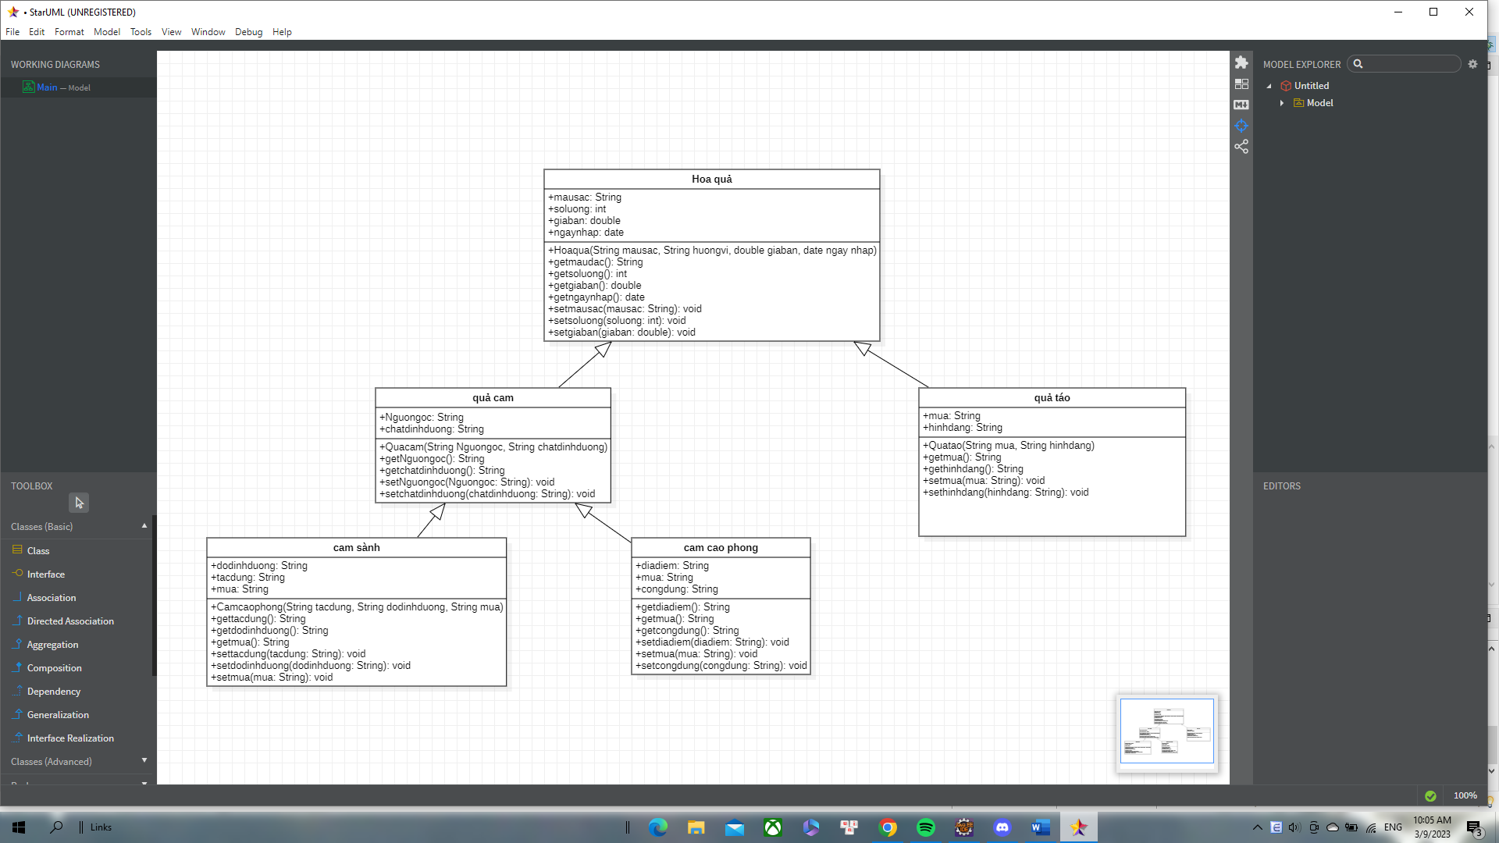

Code

package nguthe;

import java.util.Scanner;

import java.sql.Date;

public class hoaqua {

public String mausac;

public int soluong;

double giaban;

public Date ngaynhap;

private String Date;

public hoaqua() {

super();

this.soluong=0;

this.mausac="";

this.giaban=0;

this.Date="";

}

public hoaqua(String masac, int soluong, double giaban, Date ngaynhap) {

super();

this.ngaynhap = ngaynhap;

this.giaban= giaban;

this.soluong= soluong;

this.mausac= mausac;

}

public Date getNgayNhap() {

return ngaynhap;

}

public void setNgayNhap(int i) {

this.ngaynhap= ngaynhap;

}

public String getMauSac() {

return mausac;

}

public void setMauSac() {

this.mausac=mausac;

}

public int getSoLuong() {

return soluong;

}

public void setSoLuong(int i) {

this.soluong= soluong;

}

public double getGiaBan() {

return giaban;

}

public void setGiaban(double d) {

this.giaban=giaban;

}

public String toString() {

return "hoaqua [giaban=" + giaban +", soluong= "+ soluong +", mausac="+ mausac+", ngaynhap="+ ngaynhap+"]";

}

}

**package** nguthe;

**import** java.util.Scanner;

**import** java.sql.Date;

**public** **class** quacam **extends** hoaqua {

**public** String nguongoc, chatdinhduong;

**private** String Date;

Scanner input = **new** Scanner(System.***in***);

**public** quacam(String nguongoc, String chatdinhduong, **double** giaban, **int** soluong, String mausac, Date ngaynhap ) {

**super**();

**this**.nguongoc= nguongoc;

**this**.chatdinhduong=chatdinhduong;

}

**public** String getNguonGoc() {

**return** nguongoc;

}

**public** **void** setNguonGoc(String String) {

**this**.nguongoc=nguongoc;

}

**public** String getChatdinhduong() {

**return** chatdinhduong;

}

**public** **void** setChatdinhduong() {

**this**.chatdinhduong=chatdinhduong;;

}

**void** nhap() {

System.***out***.println("nhap gia ban : ");

**super**.setGiaban(input.nextDouble());

System.***out***.println(" nhap nhap nguon goc");

**this**.setNguonGoc(input.nextLine());

System.***out***.println(" Nhap so luong ");

**super**.setSoLuong(input.nextInt());

System.***out***.println("Nhap ngay nhap");

**super**.setNgayNhap(input.nextInt());

}

}

**package** nguthe;

**import** java.util.Scanner;

**import** java.sql.Date;

**public** **class** Camsanh **extends** quacam {

**public** String mua="thu";

**public** String tacdung=" cung cap dinh duong";

**public** String dodinhduong=" rat tot";

**private** String Date;

Scanner input= **new** Scanner(System.***in***);

**public** Camsanh(String mua, String tacdung, String dodinhduong, **double** giaban, **int** soluong, Date ngaynhap) {

**super**(dodinhduong, dodinhduong, giaban, soluong, dodinhduong, ngaynhap);

**this**.mua=mua;

**this**.dodinhduong=dodinhduong;

}

**public** String getMua() {

**return** mua;

}

**public** **void** setMua() {

**this**.mua=mua;

}

**public** String getDodinhduong() {

**return** dodinhduong;

}

**public** **void** setDodinhduong() {

**this**.dodinhduong=dodinhduong;

}

**public** String getTacdung() {

**return** tacdung;

}

**public** **void** setTacdung() {

**this**.tacdung=tacdung;

}

**void** nhap()

{

System.***out***.println("Nhap gia ban");

**super**.setGiaban(input.nextDouble());input.nextLine();

System.***out***.println("Nhap nguon goc");

**this**.setNguonGoc(input.nextLine());

System.***out***.println(" Nhap so luong");

**super**.setSoLuong(input.nextInt());

System.***out***.println(" nhap ngay nhap");

**super**.setNgayNhap(input.nextInt());

}

}

**package** nguthe;

**import** java.util.Scanner;

**import** java.sql.Date;

**public** **class** Camcaophong **extends** quacam {

**public** Camcaophong(String nguongoc, String chatdinhduong, **double** giaban, **int** soluong, String mausac,

java.sql.Date ngaynhap) {

**super**(nguongoc, chatdinhduong, giaban, soluong, mausac, ngaynhap);

// **TODO** Auto-generated constructor stub

}

**public** String mua="xuan";

**public** String diadiem=" thai hoa";

**public** String congdung=" an, lam thuoc";

**private** String Date;

Scanner input= **new** Scanner(System.***in***);

**public** **void** Camsanh(String mua, String congdung, String diadiem, **double** giaban, **int** soluong, Date ngaynhap) {

**this**.mua=mua;

**this**.diadiem=diadiem;

**this**.congdung=congdung;

}

**public** String getMua() {

**return** mua;

}

**public** **void** setMua() {

**this**.mua=mua;

}

**public** String getcongdung() {

**return** congdung;

}

**public** **void** setCongdung() {

**this**.congdung=congdung;

}

**public** String getDiadiem() {

**return** diadiem;

}

**public** **void** setDuadiem() {

**this**.diadiem=diadiem;

}

**void** nhap()

{

System.***out***.println("Nhap gia ban");

**super**.setGiaban(input.nextDouble());input.nextLine();

System.***out***.println("Nhap nguon goc");

**this**.setNguonGoc(input.nextLine());

System.***out***.println(" Nhap so luong");

**super**.setSoLuong(input.nextInt());

System.***out***.println(" nHap ngay nhap");

**super**.setNgayNhap(input.nextInt());

}

}

**package** nguthe;

**import** java.util.Scanner;

**import** java.sql.Date;

**public** **class** quatao **extends** hoaqua {

**public** String mua =" ha";

**public** String hinhdang="cau";

**private** String Date;

Scanner input = **new** Scanner(System.***in***);

**public** quatao() {

**this**.mua=mua;

**this**.hinhdang=hinhdang;

}

**public** String getMua() {

**return** mua;

}

**public** **void** setMua() {

**this**.mua=mua;

}

**public** String gethinhdang() {

**return** hinhdang;

}

**public** **void** sethinhdang() {

**this**.hinhdang=hinhdang;

}

**void** nhap()

{

System.***out***.println("Nhap gia ban");

**super**.setGiaban(input.nextDouble());input.nextLine();

System.***out***.println("Nhap nguon goc");

**this**.setNguonGoc(input.nextLine());

System.***out***.println(" Nhap so luong");

**super**.setSoLuong(input.nextInt());

System.***out***.println(" nHap ngay nhap");

**super**.setNgayNhap(input.nextInt());

}

**private** **void** setNguonGoc(String nextLine) {

// **TODO** Auto-generated method stub

}

**public** **void** getNguonGoc() {

// **TODO** Auto-generated method stub

}

}

**package** nguthe;

**public** **class** test {

**public** **static** **void** main(String[] args) {

System.***out***.println("Trai Cam Cao Phong");

Camcaophong C1 = **new** Camcaophong(**null**, **null**, 0, 0, **null**, **null**);

C1.nhap();

C1.getGiaBan();

C1.getSoLuong();

C1.getNguonGoc();

C1.getNgayNhap();

System.***out***.println("Trai Cam");

quacam quacam1 = **new** quacam(**null**, **null**, 0, 0, **null**, **null**);

quacam1.nhap();

quacam1.getGiaBan();

quacam1.getSoLuong();

quacam1.getNguonGoc();

quacam1.getNgayNhap();

quatao quatao1 = **new** quatao();

System.***out***.println("Trai Tao");

quatao1.nhap();

quatao1.getGiaBan();

quatao1.getSoLuong();

quatao1.getNguonGoc();

quatao1.getNgayNhap();

System.***out***.println("Trai Cam Sanh");

Camsanh CS1 = **new** Camsanh(**null**, **null**, **null**, 0, 0, **null**);

CS1.nhap();

CS1.getGiaBan();

CS1.getSoLuong();

CS1.getNguonGoc();

CS1.getNgayNhap();

}

}

Câu 3:

|  |  |
| --- | --- |
|  |  |
|  | public class shape { |
|  | protected String color = "red"; |
|  | protected boolean filled = true; |
|  |  |
|  | protected shape(){} |
|  |  |
|  | protected shape(String color, boolean filled){ |
|  | this.color = color; |
|  | this.filled = filled; |
|  | } |
|  |  |
|  | public String getcolor(){ |
|  | return this.color; |
|  | } |
|  | public void setcolor(String color){ |
|  | this.color = color; |
|  | } |
|  | public boolean isFilled(){ |
|  | return this.filled; |
|  | } |
|  | public void setFilled(boolean filled){ |
|  | this.filled = true; |
|  | } |
|  | public String toString(){ |
|  | return this.color+","+this.filled; |
|  | } |
|  | } |

|  |
| --- |
| Packagecode; |
|  |  |
|  | import java.util.function.ObjDoubleConsumer; |
|  |  |
|  | public class rectangle extends shape{ |
|  | protected double width = 1,length = 1; |
|  |  |
|  | public rectangle(){} |
|  | public rectangle(String color, boolean filled){ |
|  | super(color,filled); |
|  | this.width = width; |
|  | this.length = length; |
|  | } |
|  | public double getWidth(){ |
|  | return this. width; |
|  | } |
|  | public void setWidth(double width){ |
|  | this.width = width; |
|  | } |
|  | public double getLenght(){ |
|  | return this.length; |
|  | } |
|  | public void setLenght(double length){ |
|  | this.length = length; |
|  | } |
|  | public double getArea(){ |
|  | return this.length*this.width; |
|  | } |
|  | public double getPerimeter(){ |
|  | return this.length*this.width*2; |
|  | } |
|  | public String toString(){ |
|  | return this.getArea() +","+ this.getPerimeter(); |
|  | } |
|  | } |

|  |
| --- |
| packagecode; |
|  |  |
|  |  |
|  | public class square extends rectangle{ |
|  | protected double side; |
|  | public square(){} |
|  | public square(double side){ |
|  | this.side = side; |
|  | } |
|  | public square(String color, boolean filled, double side){ |
|  | super(color, filled); |
|  | this.side = side; |
|  | } |
|  |  |
|  | public double getSide(){ |
|  | return this.side; |
|  | } |
|  | public void setSide(double side){ |
|  | this.side = side; |
|  | } |
|  | public void setWidth(double side){ |
|  | this.width = side; |
|  | } |
|  | public void setLenght(double side){ |
|  | this.length = side; |
|  | } |
|  | public String toString(){ |
|  | return "side la: "+this.side; |
|  | } |
|  |  |
|  | } |

|  |
| --- |
| packagecode; |
|  |  |
|  | public class circle extends shape{ |
|  | protected double radius = 1; |
|  |  |
|  | public circle(){} |
|  | public circle(String color, boolean filled, double radius){ |
|  | super(color, filled); |
|  | this.radius=radius; |
|  | } |
|  | public double getRadius(){ |
|  | return radius; |
|  | } |
|  | public void setRadius(double radius){ |
|  | this.radius = radius; |
|  | } |
|  | public double getArea(){ |
|  | return 3.14*this.radius*this.radius; |
|  | } |
|  | public double getPerimeter(){ |
|  | return 3.14*2*this.radius; |
|  | } |
|  | public String toString(){ |
|  | return this.getArea()+","+this.getPerimeter(); |
|  | } |
|  | } |

|  |
| --- |
| packagecode; |
|  |  |
|  | public class main { |
|  | public static void main(String[] args) { |
|  | circle circle1 = new circle(); |
|  | rectangle rectangle1 = new rectangle(); |
|  | square square1 = new square(); |
|  | } |
|  | } |

- Có 2 quan hệ thừa kế:

+ lớp Cirlce và lớp Rectangle kế thừa lại lớp Shape

+ lớp Square kế thừa lớp Rectangle

- Lớp Circle có thể thừa kế lớp Shape mà không phải lớp Rectangle vi Circle và Rectangle có các thuộc tính hoàn toàn khác nhau, định nghĩa trong hình học của chúng cũng khác hoàn toàn nhau nên không thể để Circle kế thừa Rectangle

- Biến PI có nên để final bởi PI trong định nghĩa toán học là một hằng số không thay đổi, tùy vào yêu cầu của để bài mà có thể rút gọn giá trị của PI đến số thập phân bao nhiêu.